Упрощенное определение параметров пьезоматериалов на образцах элементов в форме диска
В.Л. Земляков, С.Н. Ключников
В качестве активного элемента пьезоэлектрических датчиков часто используют пьезокерамические элементы (ПКЭ) в форме диска. Такие датчики находят широкое применение для контроля состояния технически сложных объектов.
Поскольку качество ПКЭ и датчика в целом напрямую зависит от параметров пьезоматериала, в частности, от его планарного коэффициента электромеханической связи $k_{p}$ и пьезомодуля $d_{\text{31}}$, определение указанных параметров является часто выполняемой процедурой.
Однако, эта процедура в стандартом варианте достаточно сложная, поскольку помимо измерения частот резонанса f_{p} и антирезонанса f_{а} на основной моде колебаний необходимо дополнительно проводить измерения частоты первого обертона f_{p1} (отношение частоты этого обертона к частоте резонанса f_{p1}/f_{p} обычно лежит в интервале 2,54 – 2,57). Затем рассчитывать коэффициент Пуассона σ, а также находить наименьший корень частотного уравнения η, содержащий функции Бесселя нулевого и первого порядков по таблицам [1]. Формула для расчетов получается громоздкой и не удобной для инженерных расчетов.
Рассмотрим возможность определения указанных выше параметров по приближенным формулам, в которых отсутствует зависимость от η и σ.
Будем использовать известные исходные соотношения [2,3]:

$σ=\frac{5,\text{33}−1,\text{86}(f_{p1}/f_{p})}{0,\text{633}(f_{p1}/f_{p})−0,2}$, (1)
$S_{\text{11}}^{E}=\frac{η^{2}}{ρ({πdf}_{p})^{2}(1−σ^{2})}$, (2)
$k_{p}=\sqrt{\frac{η^{2}−1−σ^{2}}{2(1+σ)}\frac{f_{a}^{2}−f_{p}^{2}}{f_{a}^{2}}}$, (3)
$d_{\text{31}}=k_{p}(ε_{\text{33}}^{т}S_{\text{11}}^{E}(1−σ)/2)^{1/2}$, (4)
где $S_{\text{11}}^{E}$ – компонента упругой податливости, $ρ$ – плотность материала, d – диаметр диска, $ε_{\text{33}}^{т}$ – диэлектрическая проницаемость, рассчитываемая через емкость ПКЭ на низкой частоте $C^{т}$.
С учетом выражений (2) и (3), преобразуем (4) к виду:
$d_{\text{31}}^{2}=\left(\frac{η^{2}−1−σ^{2}}{2(1+σ)}\frac{1−σ}{2}\frac{η^{2}}{(1−σ^{2})}\right)⋅ε_{\text{33}}^{т}\frac{f_{a}^{2}−f_{p}^{2}}{f_{a}^{2}}\frac{1}{ρ({πdf}_{p})^{2}}$. (5)
Вначале определим простую аналитическую зависимость между η и σ. Для этого методом наименьших квадратов выполним аппроксимацию данных для η, заданных в табличной форме.
График зависимости η от σ, построенный по табличным значениям показан на рис. 1 линией 1 и по внешнему виду близок к прямой. Поэтому для аппроксимации использовалась функция вида η_{а}=aσ+b и была получена следующая аппроксимирующая функция:
$η_{a}=0,\text{65} σ+1,\text{85}$. (6)
Результаты расчетов по формуле (6) приведены на рис. 1 линией 2 и практически совпадают с табличными данными для η.

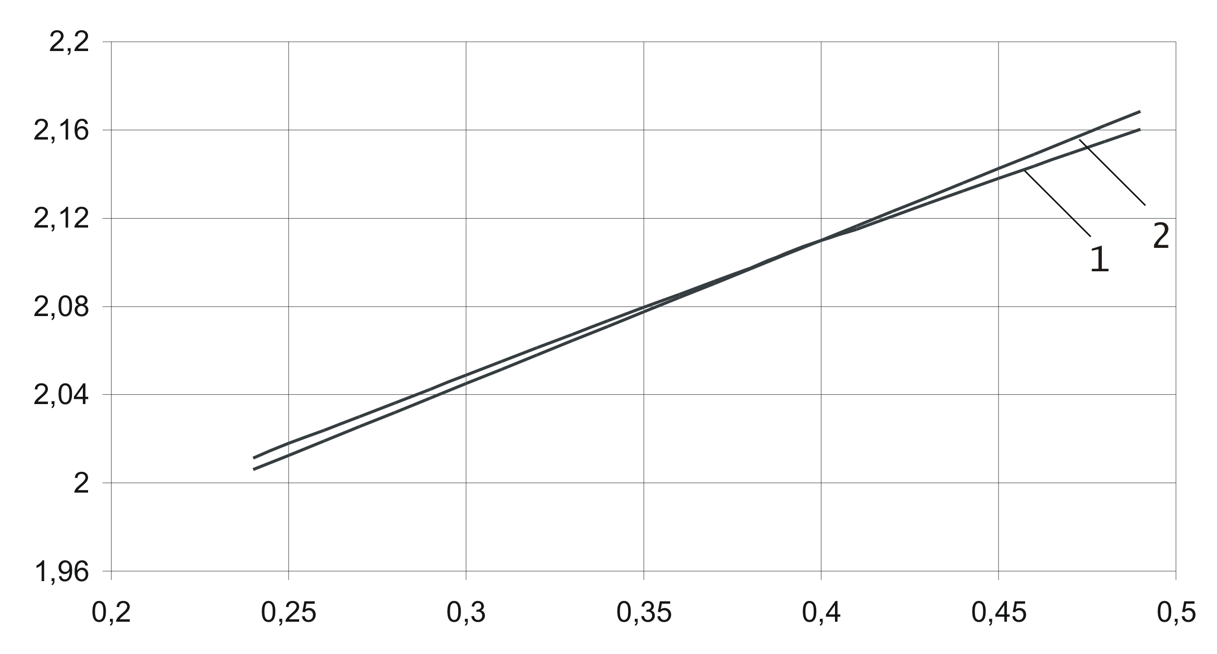
η
σ
Рис. 1. Зависимость η от σ
Подставляя (6) в формулу (3) для определения планарного коэффициента электромеханической связи, и выполняя несложные преобразования, получим
$k_{p}=\sqrt{1,2 \left(1−\frac{σ^{2}}{4( 1+σ)}\right)\frac{f_{a}^{2}−f_{p}^{2}}{f_{a}^{2}}}$. (7)
Если представить формулы (3) и (7) в виде $k_{p}=\sqrt{F(σ)\frac{f_{a}^{2}−f_{p}^{2}}{f_{a}^{2}}}$, то можно построить, приведенные на рис. 2 зависимости $F(σ)$.
Обращают на себя внимание следующие свойства формулы (7). Во-первых, отсутствует зависимость k_{p} от η, во-вторых, видна очень слабая зависимость планарного коэффициента электромеханической связи от коэффициента Пуассона: при изменении σ от 0,24 до 0,5 изменение k_{p} составляет всего несколько процентов.

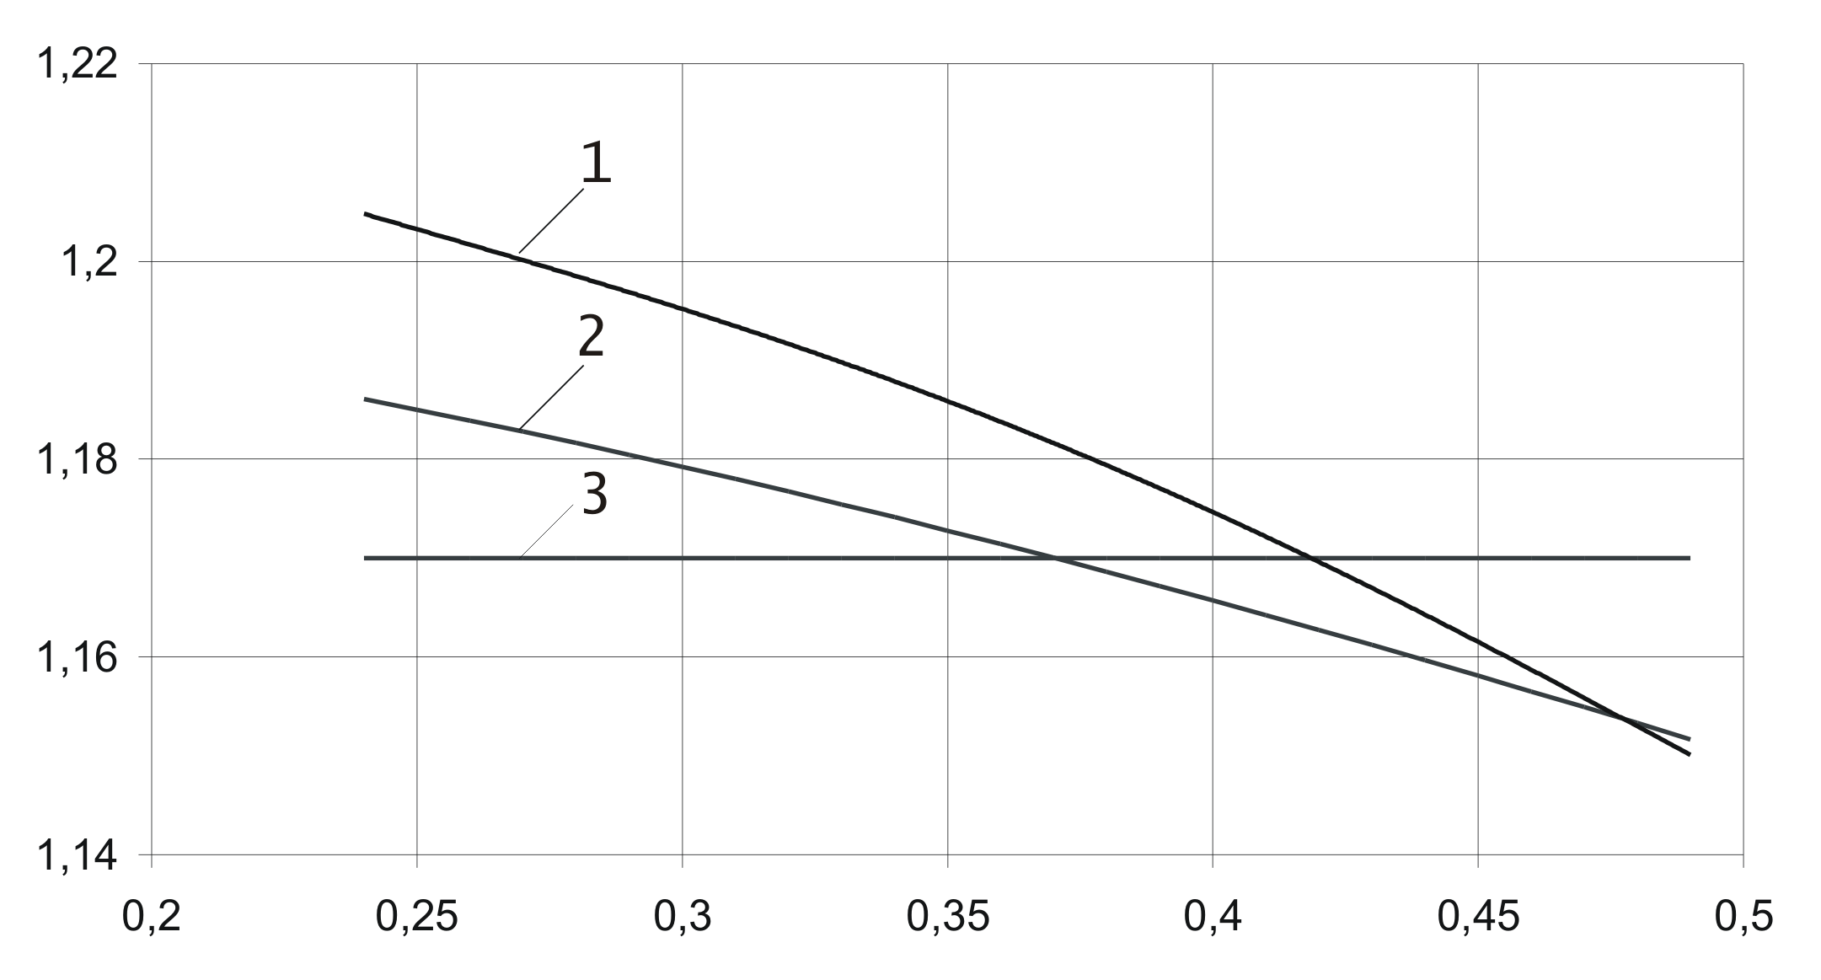1 - $\frac{η^{2}−1−σ^{2}}{2(1+σ)},$ 2 - $1,2\left(1−\frac{σ^{2}}{4(1+σ)}\right)$, 3 – 1,17
σ

F
Рис. 2. Зависимость $F(σ)$
Последнее обстоятельство позволяет сделать вывод о том, что в практике измерений планарного коэффициента электромеханической связи иногда можно вообще отказаться от измерений частоты первого обертона f_{p1} и определения σ, а расчет k_{p} вести по приближенной формуле
$k_{pп}=\sqrt{ 1, \text{17} \frac{f_{a}^{2}−f_{p}^{2}}{f_{a}^{2}}}$, (8)
в которой коэффициент 1,17 соответствует среднему значению при изменении σ в формуле (7) от 0,24 до 0,5 (линия 3 на рис. 2). При этом дополнительная методическая погрешность определения k_{p} на краях диапазона изменения σ не будет превышать ±1,5%. В середине же этого диапазона, что чаще всего встречается на практике, дополнительная погрешность составляет доли процента.
Из (8) также следует простая зависимость между планарным коэффициентом электромеханической связи пьезоматериала и эффективным коэффициентом электромеханической связи k_{e} для ПКЭ в форме диска: $k_{pп}^{2}=1\text{.}\text{17}k_{e}^{2}$.
Перейдем теперь к определению пьезомодуля.
Обозначим в (5) выражение в скобках буквой $F_{d}$ и решим задачу путем графического построения зависимости $F_{d}$ от σ. Затем, методом наименьших квадратов, выполним аппроксимацию данных.
График зависимости $F_{d}$ от σ показан на рис. 3 линией 1 и по внешнему виду близок к прямой. Поэтому для аппроксимации использовалась функция вида F_{d} =aσ+b и была получена следующая аппроксимирующая функция:
$F_{d}=−0,4σ+2,\text{03}$. (9)
Результаты расчетов по формуле (9) приведены на рис. 3 линией 2 и практически совпадают с линией 1.

F_{d}

σ

1 – формула (5), 2 – формула (9), 3 – F_{d} = 1,88.

Рис.3. Зависимость F_{d} от σ
Поскольку функция $F_{d}$ меняется незначительно, то ее можно приближенно заменить константой, равной 1,88 (линия 3 на рис. 3). Методическая погрешность определения пьезомодуля при таком приближении не превысит ±2%, а формула (5) будет иметь простой вид:
$d_{\text{31}}^{2_{п}}=1,\text{88}\frac{1}{ρ({πdf}_{p})^{2}}ε_{\text{33}}^{т}\frac{f_{a}^{2}−f_{p}^{2}}{f_{a}^{2}}$. (10)
В таблице 1 представлены результаты экспериментальных исследований 3-х образцов ПКЭ из разного пьезоматериала, имеющих одинаковый диаметр d=2 см и разную толщину t.
Таблица 1
Результаты измерений на образцах ПКЭ в форме диска
 | t = 2 мм | t = 3 мм | t = 1 мм
$C^{т}$, нФ | 2,954 | 1,61 | 5,783
$f_{p}$, кГц | 105,105 | 104,542 | 127,142
$f_{a}$, кГц | 122,690 | 117,951 | 137,672
$f_{p1}$, кГц | 267,763 | 259,600 | 330,429
$$σ$$ | 0,41 | 0,49 | 0,34
$$η$$ | 2,115 | 2,14 | 2,074
$ε_{\text{33}}^{т}$ х10⁻⁹, Ф/м | 18,8 | 15,37 | 18,4
$S_{\text{11}}^{E}$ x10⁻¹², м² /н | 16,5 | 18,7 | 10,2
$$k_{p}$$ | 0,55 | 0,48 | 0,41
$$k_{pп}$$ | 0,56 | 0,5 | 0,42
$d_{\text{31}}$ x10⁻¹², Кл/Н | 167,4 | 132,4 | 103,6
$d_{{\text{31}}_{п}}$ x10⁻¹², Кл/Н | 169,1 | 136,5 | 103,4
Таким образом, при определении планарного коэффициента электромеханической связи и пьезомодуля пьезокерамических материалов на образцах элементов в форме диска зачастую можно отказаться от значений коэффициента Пуассона и наименьшего положительного корня частотного уравнения и вести расчет по приближенным формулам. При этом нет необходимости дополнительно измерять частоту первого обертона, лежащую существенно выше частоты основного резонанса ПКЭ.
Кроме этого, поскольку измерения проводятся только в одной резонансной области, приближенные формулы позволяют реализовать оперативный контроль пьезомодуля пьезоматериала в партии образцов ПКЭ в форме диска.
Такая возможность обусловлена линейной зависимостью между квадратом пьезомодуля и интегралом от активной составляющей проводимости (площадью под кривой активной составляющей проводимости) ПКЭ $G(ω)$ [4]:
$d_{ij}^{2}=\frac{2}{π}β_{ij}\int_{0}^{∞}{\frac{G(ω)}{ω_{p}^{2}}}dω$. ( )
Константа $β_{ij}$ зависит от упругих свойств материала и геометрии ПКЭ.
На рис. 4 представлены результаты измерений активной составляющей проводимости 3-х ПКЭ, которые позволяют проверить их на идентичность по величине пьезомодуля в относительных единицах через площадь под кривой активной составляющей проводимости:

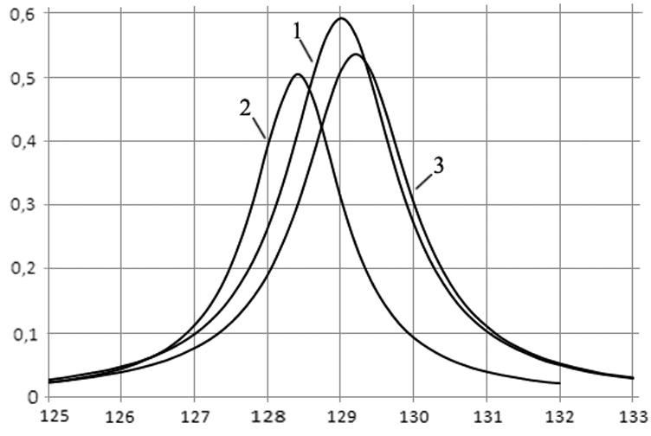
G, мСм
f, кГц
Рис. 4. Зависимость активной составляющей проводимости от частоты
В таблице 2 приведены результаты сравнения. Величина квадрата пьезомодуля первого ПКЭ взята за 100% и относительно этого образца определяют в процентном отношении значение квадратов пьезомодуля других ПКЭ
Таблица 2
Сравнение относительных значений величины пьезомодуля
для трех образцов ПКЭ
№ | $$d_{\text{31}}^{2}⋅{\text{10}}^{−\text{24}}$$ | Относ. | I | Относ.
1 | 22052 | 100 % | 10,46 | 100 %
2 | 15836 | 72 % | 7,37 | 70 %
3 | 19902 | 90 % | 9,54 | 91 %

Простая аппаратная реализация оперативного контроля пьезоматериала по величине пьезомодуля в виде приставки к анализатору частотных характеристик может состоять в следующем.
К выходу генератора качающейся частоты (ГКЧ) подключают последовательно соединенные ПКЭ и вспомогательный резистор R_{в}, величиной значительно меньшей сопротивления ПКЭ на частоте резонанса, как это обычно делается при исследовании частотных характеристик проводимости. Параллельно вспомогательному резистору подключают синхронный детектор, причем, один вход синхронного детектора подключен к вспомогательному резистору, а другой – к выходу ГКЧ. За синхронным детектором следует интегратор.
В зависимости от величины добротности ПКЭ устанавливают время качания частоты, и включают ГКЧ, который начинает формировать на выходе синусоидальный сигнал с линейно меняющейся частотой. Одновременно линейно нарастающее (пилообразное) напряжение, используемое для работы ГКЧ, включает интегратор. На выходе синхронного детектора формируется частотная характеристика активной составляющей проводимости. К моменту завершения сканирования частоты на выходе интегратора появляется сигнал постоянного уровня, соответствующий интегралу от активной составляющей проводимости в заданном диапазоне частот (соответствующий площади под кривой активной составляющей проводимости). Этот сигнал, пропорциональный квадрату пьезомодуля, можно использовать непосредственно для управления процессом разбраковки ПКЭ при их производстве.

Работа выполнена при финансовой поддержке Минобрнауки России в рамках ФЦП «Исследования и разработки по приоритетным направлениям развития научно-технологического комплекса России на 2007—2013 годы», госконтракт № 16.552.11.7024.
Литература
- ГОСТ 12370 - 80. Материалы пьезокерамические. Методы испытаний. М.: Издательство стандартов, 1980.
- ОСТ 11 0444-87. Материалы пьезокерамические. Технические условия. М.: Электростандарт, 1987.
- Смажевская Е.Г., Фельдман И.Б. Пьезоэлектрическая керамика. М.: Советское радио, 1971, 182с.
- Земляков В.Л., Земляков В.В Новый подход к измерению пьезо-модуля пьезокерамических материалов в динамическом режиме // Измерительная техника. 2002. № 4. С. 52−55.

